**微算機系統**

實驗一

組別： 14

班級、姓名與學號：四資二　梁皓鈞　104360098

　　　　　　　　　四資二　洪晟毅　104590048

日期： 2016.10.03

1. 實驗內容：

此次實驗要利用VHDL撰寫1個7段顯示器的解碼器，將0000(2) 規格的二進制數字轉換為0~9、A~F顯示在7段顯示器上。

進制轉換表：

|  |  |  |  |  |  |  |  |  |
| --- | --- | --- | --- | --- | --- | --- | --- | --- |
| 10進制 | 0 | 1 | 2 | 3 | 4 | 5 | 6 | 7 |
| 2進制 | 0000 | 0001 | 0010 | 0011 | 0100 | 0101 | 0110 | 0111 |
| 16進制 | 0 | 1 | 2 | 3 | 4 | 5 | 6 | 7 |

|  |  |  |  |  |  |  |  |  |
| --- | --- | --- | --- | --- | --- | --- | --- | --- |
| 10進制 | 8 | 9 | 10 | 11 | 12 | 13 | 14 | 15 |
| 2進制 | 1000 | 1001 | 1010 | 1011 | 1100 | 1101 | 1110 | 1111 |
| 16進制 | 8 | 9 | A | B | C | D | E | F |

1. 實驗過程及結果：

此次實驗要求的是使用VHDL中最簡單的邏輯運算子來完成所有功能，所以我們得先列出7段顯示器解碼器的真值表，但若是直接依照真值表下去撰寫，會得出很長一大串的程式碼，因此我們還得事先利用卡諾圖將7段顯示器中各個輸出的布林代數式作化簡，最後才用最簡的式子去撰寫程式碼。

實驗結果：

1. 加分題，開啟SW5開關就能顯示學號(此為皓鈞的學號98)。

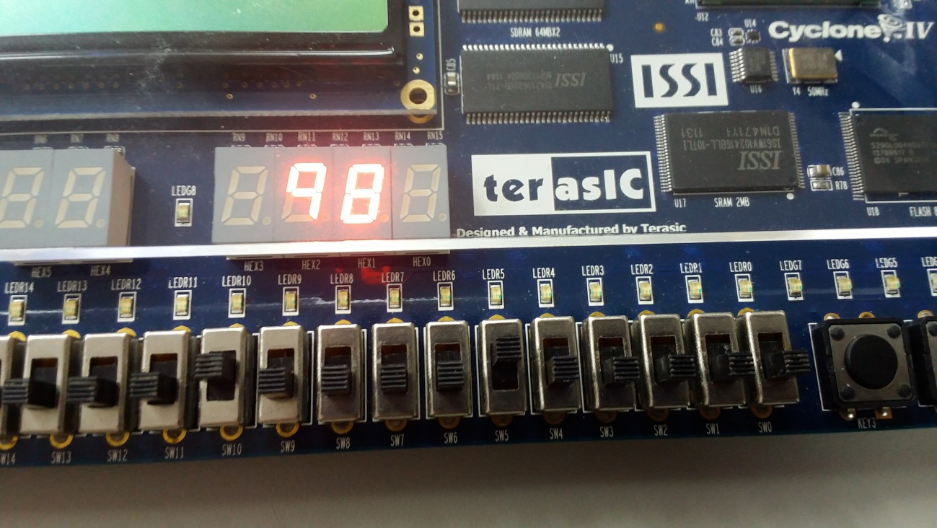

1. 開啟SW4就能顯示最右方的7段顯示器，此處會輸出解碼器的結果。

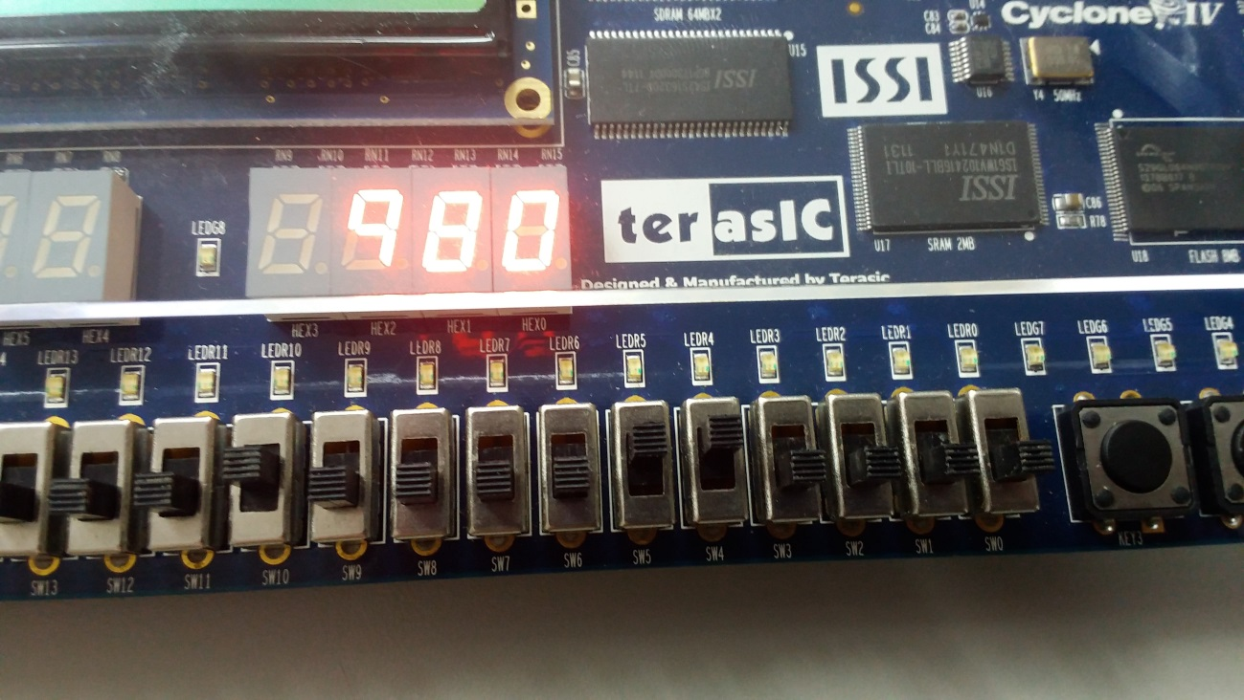

1. 輸入0001(2) 能正確得到1的結果。

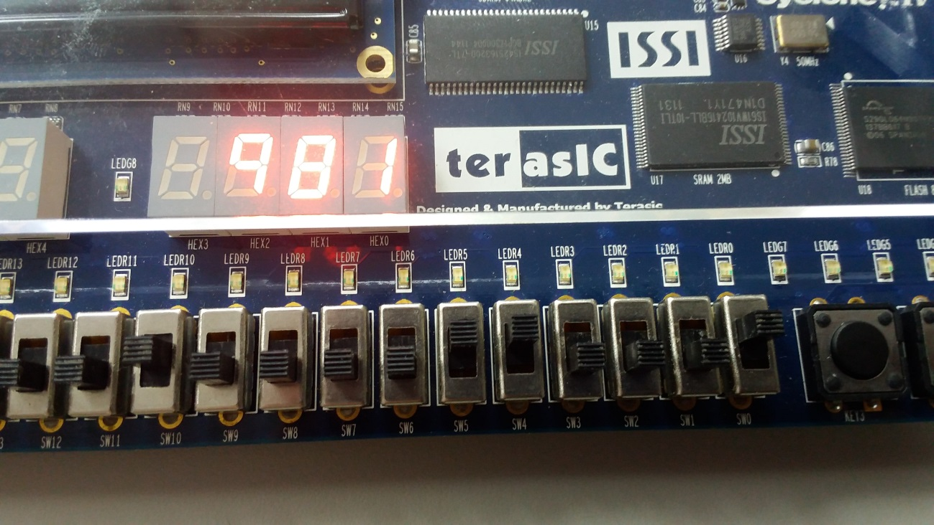

1. 依序增加來到1001(2)會顯示9的結果。

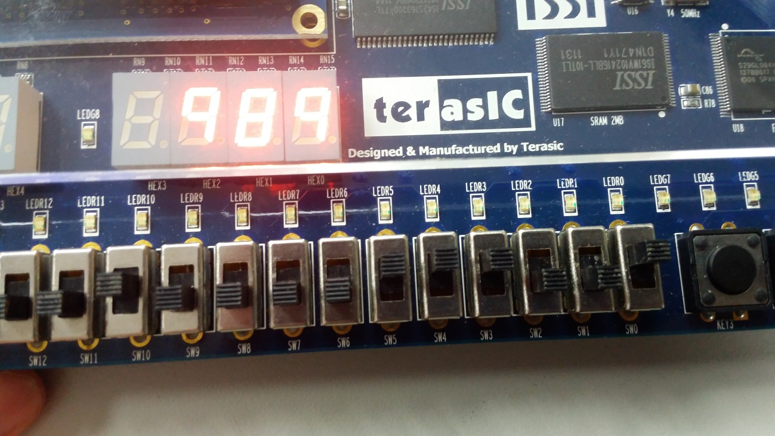

1. 此時繼續增加1，會得到1010(2) = A的結果，A代表著10。

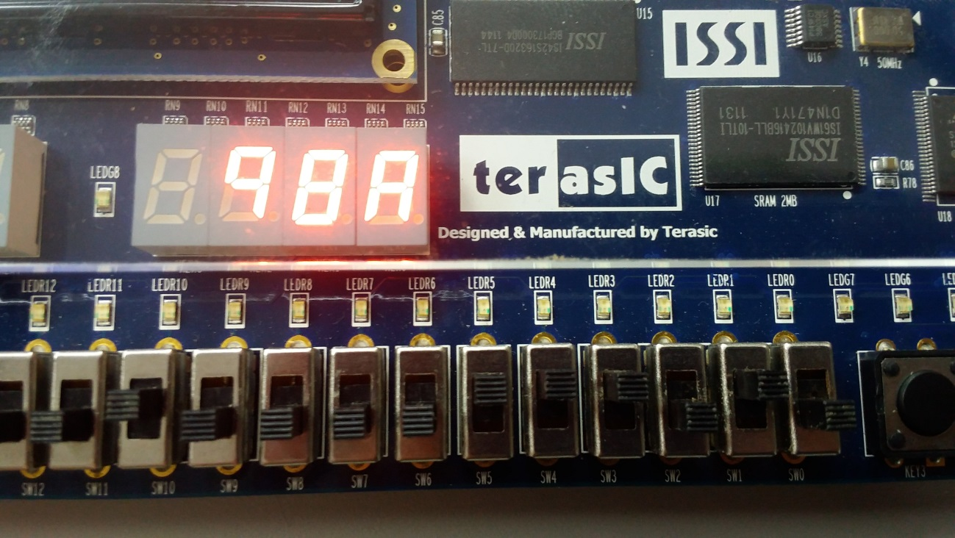

1. 我們發現實驗題目中提供參考的真值表，在1100(2) = C的部分有錯誤，顯示出的是小寫c，我們基於習慣修改成顯示大寫C。

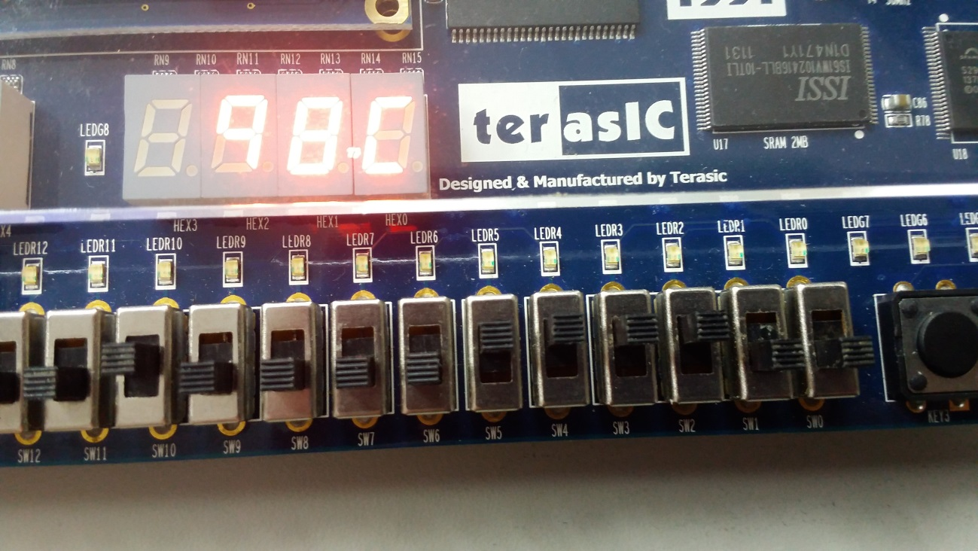

1. 最後將所有開關轉為On，就可以得到學號及1111(2) = F。

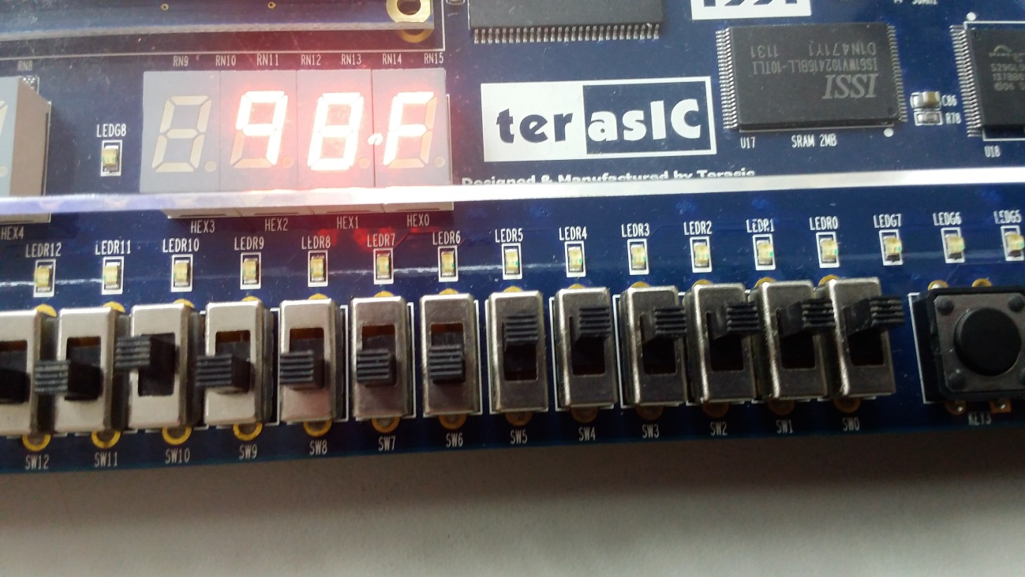

1. 而關閉SW5取消顯示學號也能正常顯示出F。

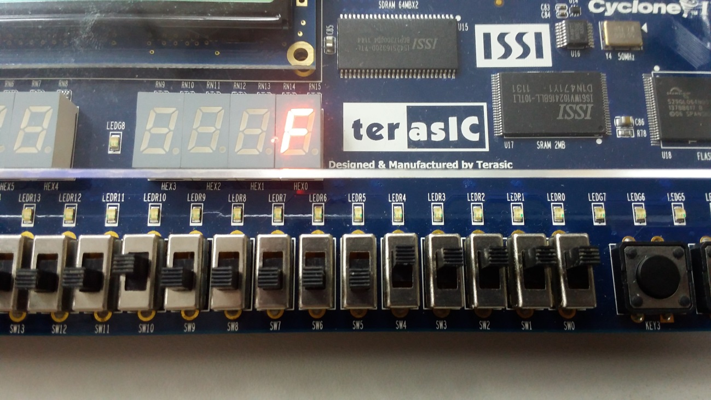

程式碼解釋：

第一次寫的程式碼 :

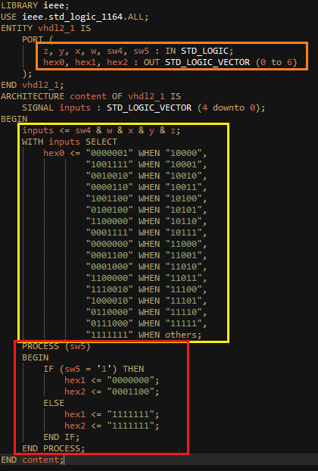

橙色 : 定義zyxw 為輸入, 以及sw4 sw5 為加分題中控制開關

定義 hex0 hex1 hex2 為輸出的Seven Segment

黃色 : 用With Select 語法, 把zyxw 以及 sw4串接成為 Input Signal 進行Condition , 根據不同的 Signal 情況輸出不同的訊號到Seven Segment, 顯示由 0 到 F

紅色 : 把sw5 放到buffer, 成為 Sensitive Variable, 使用 IF 去去區分, 當sw5 開了後, 輸出8與9的二進制到hex 1 與 2 , 顯示出 “98” , 當sw5關了之後便全部熄掉

使用Boolean Expression 後的程式碼 :

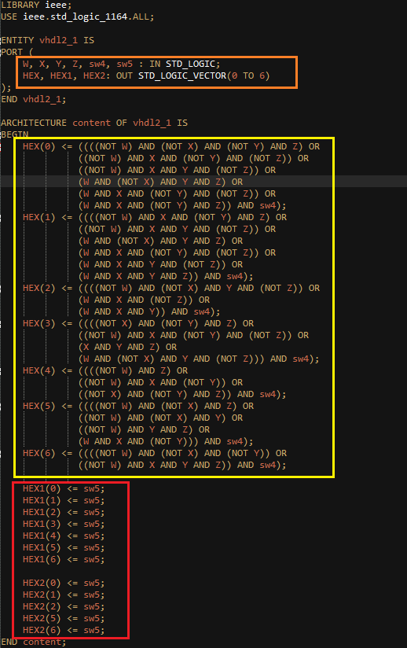

橙色 : 定義zyxw 為輸入, 以及sw4 sw5 為加分題中控制開關

定義 hex0 hex1 hex2 為輸出的Seven Segment

黃色 : 使用Logic Gate 的 Boolean Expression 去做, 由真值表化簡後輸入

在最後 AND sw4 , 用途在於控制他只有在sw4 = 1 時才會亮

紅色 : 直接針對輸出’8’在hex1 以及’9’在hex2 進行輸入

當sw5 為1 時, 直接特定的segment 會亮

1. 實驗心得：

梁皓鈞 (104360098):

在上星期的最後幾天看到這個實驗內容已經登上了北科i 學園。由於我因為轉系，課業量比較重因此我提早把實驗內容的文件下載下來，並且先在家做好了。VHDL 在我大一的時候已經學習過一點點，因此也相比之下比較快上手。在這個實驗我一開始是使用了With Select 以及 Process IF 去處理，所以比較快處理好。但後來才知道原來老師需要我們用數位邏輯去處理，因此後面我們也把程式碼改成了Boolean Expression 。

這次實驗難度不高，因為也只是單純顯示一些數字而已，簡單來說就只是左一個Seven Segment 然後另外兩個單純顯示，另外再找兩個Enable 去當作開關的作用而已。反而令我比較覺得困難的是從真值表找出Boolean Expression 。因為我不是工科出身的，而在香港的教育制度中也沒有技職體系。在完全學術的教育制度中完全沒有接觸過任何工科的東西，所以對於怎樣從真值表歸納出邏輯我還是不太熟練，在這一點我後來也有在家嘗試過，後來終於成功了。

基本上在VHDL 程式上的基本運作我應該是沒問題，只是題目是中文所以我看得比較慢而已，但整體不影響。暫時比較困擾的是我不清楚寫出來的程式(.vhd) 以及另外 (qsf) 及 (qpf) 檔案是否能在助教的環境下編譯出來。因為我在自己的Laptop 安裝的是 Quartus II 9.1 ，而編寫環境也是在9.1 版本上編寫的，因此不知道助教的環境是否能運行出我的專案。但可以確認的是我成功在我的Laptop 上透過9.1 版本的Quartus II 把程式燒錄進去DE2 板子，並且是成功運行通過助教測試的，所以估計是沒有問題，只是擔心在助教的環境不知道能不能順利編譯到，有關這一點之後會再請教助教。

我之所以會用9.1 是因為DE2板子不給我們帶回家燒錄測試，而9.1版本有 Vector Wave Form 可以有所有輸入情況的波形圖顯示，因此可以在沒有板子燒錄的情況下，透過波形圖進行手動人手比對來debug。這樣便可以在上課前提早準備好沒有任何錯誤的實驗程式。

總括而言，這次實驗難度不高，屬於喚醒記憶性質，可以比較輕鬆掌握 到，而對我來說這一次實驗我重新溫習了怎樣去化簡真值表。

洪晟毅 (104590048):

一開始撰寫程式碼的是皓鈞，完整的程式碼從頭至尾都是他親自撰寫的，雖然功能順利完成，但我清楚了解這樣對我是沒有幫助的，所以我也試著從頭自己編寫，不去看他所寫出來的程式碼，遇到不理解的語法才會去請教皓鈞。我本來考慮使用很多IF判斷式來撰寫，但是皓鈞建議我一個WITH SELECT的語法，稍微經過研究之後，很順利的運用此語法完成所有的功能要求。

我們是最早完成的組別，在教授說明題目要求前就已事先預習並完成，因此當要驗收時才知道原來僅能使用最單純的邏輯運算子，所以我們只好再從頭開始撰寫，而且必須用最原始的方式來完成，幸好單純的邏輯閘對我們而言完全不是問題，只是要化簡的量較多，總共有7個輸出的布林代數式要處理，而撰寫程式碼的過程也挺枯燥的，基本上就是按照化簡的式子將AND、OR、NOT輸入至程式碼中。

雖然是非常機械式的步驟，但此段過程也不是毫無幫助，這讓我體會到當我們沒有別人所提供的工具，我們要從零創造東西時所體會到的困難，這沒有充足的堅持及專注力是非常不容易辦到的，也因此我們應該善用、珍惜前人所留下的成果。

1. 組員貢獻度及工作內容：

|  |  |  |  |
| --- | --- | --- | --- |
| **名字** | **負責項目內容** | **貢獻比例** | **貢獻總和** |
| 皓鈞 | 負責程式碼撰寫 | 15% | 50% |
| 報告實驗內容的程式碼解釋 | 10% |
| 報告實驗心得撰寫 | 25% |
| 晟毅 | 負責實驗結果驗證 | 10% | 50% |
| 報告實驗內容、實驗過程撰寫 | 15% |
| 報告實驗心得撰寫 | 25% |
| 總計 | | 100% | 100% |